大学物理混合式教学课堂教案设计
13.4安培环路定理
教学设计思路及特点：
对标国家级混合式金课的标准：以培养学生能力为目标，提升课程高阶性；教学内容和教学方法体现创新性；课程设计增加研究性以提高挑战度。
课程设计特点：以Mooc为资源，问题难度递进，课前、课中、课后（小班讨论课）为阶段的三级问题导向式学习与教学。
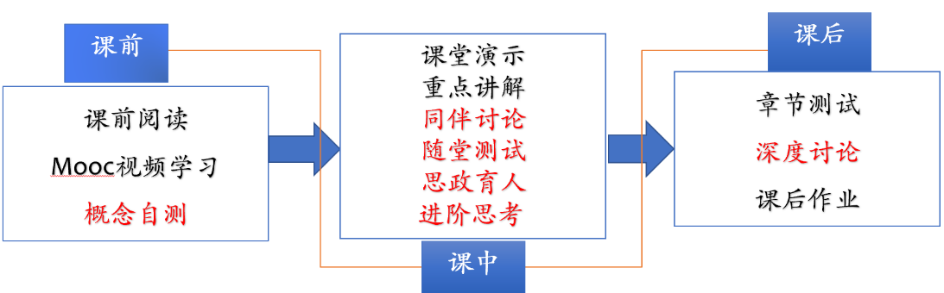
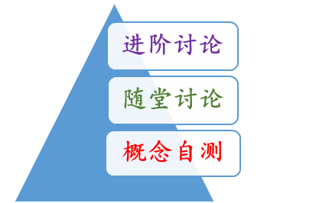

概念自测题：帮助学生理清教学内容和基本思路。
随堂讨论题：加强概念理解和应用，构建物理图像；横向拓展关联实际应用及前沿。
进阶讨论题：从教学问题出发促进深度思考和研究性学习。
- 教学内容
安培环路定理及其应用
- 教学目标
- 知识掌握：理解安培环路定理及其适用条件，能够利用环路定理求具有一定对称分布的磁场。
- 能力培养：
- 线上学习部分：自主学习能力，自觉类比，提出问题能力；
- 安培环路定理的表述：从字面到物理本质的理解能力；
- 安培环路定理的应用：磁场对称性的分析能力。
- 进阶讨论：研究性学习初步-文献查阅。
- 思政育人：托卡马克装置在磁约束中的应用到“人造太阳”，介绍中国科学家的奋斗精神，爱国情怀。
- 重点难点
重点：安培环路定理及应用
难点：安培环路定理的理解，磁场对称性的分析及环路选取技巧。
- 教学形式
基于Mooc的问题进阶式混合式大班课堂教学：
Mooc视频学习，课堂讲授，同伴讨论/师生互动，图片、演示、视频与模拟
- 教学过程
- 阶段Ⅰ--课前：
- 发布课前学习任务：
- Mooc 学习内容：安培环路定理及应用；
- 阅读教材对应内容；
- 完成“概念自测”并在智慧树翻转课堂平台限时提交；
- 课后作业：13.8-13.10,13.14
- 概念自测题：
  - 写出安培环路定理的表述及数学表达式。
  - 教材上是如何验证安培环路定理的？
  - 安培环路定理适用的条件是什么？表达式中的磁场是哪些电流形成的？
  - 利用安培环路定理求磁场的一般步骤是什么？
- 阶段Ⅱ--课中：
-  打开答疑系统，利用手机APP收集学生在阶段Ⅰ学习过程中的疑点，难点，在讲课过程中一一作出回应。
- 知识点一：安培环路定理的涵义和适用条件
安培环路定理的表述，验证及“包围电流”的含义解释。
随堂讨论：把静电场的高斯定律，磁场高斯定律；静电场环路定理以及稳恒磁场的环路定理写出来，说说你对静电场和稳恒磁场的理解。试着描绘一个直观的图像。
- 知识点二：磁场的轴对称安培环路定理的应用
通过例题讲解：磁场对称性的分析，环路选取的原则。
随堂讨论1：截面形状任意的密绕长直螺线管内外的磁场如何？对截面任意的短粗螺线管能否作同样处理？
补充例题：补偿方法的应用，并引导学生和静电场中类似问题的比较。
一长直载流导体，具有半径为R的圆形横截面，在其内部有与导体相切，半径为a的圆柱形长孔，其轴与导体轴平行，相距b = R – a，导体截有均匀分布的电流I．用矢量运算证明空孔内的磁场为均匀场并求出磁感应强度B的值。
横向拓展：托卡马克装置在磁约束中的应用；引入思政元素。
- 知识点三：面对称分布情况下，安培环路定理的应用
例题：无限大平面/板电流的磁场的对称性分析
随堂练习：如图所示，在宽度为d的导体薄片上有电流I沿此导体长度方向流过，电流在导体宽度方向均匀分布．导体外在导体中线附近处P点的磁感强度的大小；如果P点到板面距离不够近，结果如何？
- 随堂测试：8-10min,平台限时提交。
阶段Ⅲ--课后
- 督促学生完成进阶讨论题目的课后讨论，指导小班课程中讨论环节，推动学生主动/研究性学习的实现。
进阶讨论
无限长螺线管外部的磁场处处为零，这一结论成立的条件是什么？只有“密绕”的条件够不够？在下图中环路积分的结果是什么？
参考文献：赵晋宝. 载流螺线管周围的磁场. 大学物理,1985,37(1):13
- 板书内容
  - 毕奥萨伐尔定律，并画简图；
  - 无限长直电流线，园电流，无限长螺线管内磁场简图。
- 参考文献
  - 张三慧.大学基础物理学 (第3版)，北京：清华大学出版社，2010
  - 赵凯华，陈熙谋. 新概念物理教程 电磁学. 北京: 高等教育出版社, 2003
  - 陈秉坤，舒幼生，胡望雨. 电磁学专题研究. 北京: 高等教育出版社, 2001
  - 倪光炯，王炎森. 文科物理——物理思想与人文精神的融合. 北京:高等教育出版社, 2005
  - Hugh D. Young, Roger A. Freedman. Sears and Zemansky's University Physics with Modern Physics Technology Update. Thirteenth Edition

